**BAB III**

**PEMBAHASAN**

**3.1 Tinjauan Perusahaan**

Dalam tinjauan perusahaan ini, penulis akan menjelaskan tentang sejarah  
perusahaan dan struktur organisasinya beserta tugas dan tanggung jawabnya.

**3.1.1 Sejarah Perusahaan**

Mamma Masak adalah perusahaan yang bergerak dibidang penjualan makanan dan minuman. Berdiri sejak tahun 2010 dan didirikan oleh Ibu Marwah Rianti dengan memiliki 6 karyawan dengan bagian masing masing. Mamma Masak menjalankan usahanya dengan membeli bahan baku mentah sayuran, buah-buahan dan bumbu dan dimasak menjadi berbagai macam makanan dan minuman. Namun setelah tahun 2019 Mamma Masak mengalami kendala mengenai pembelian produk dari pemasok yaitu nota pembelian masih menggunakan system manual dan dan nota-nota sering bercecran dan tidak teratur. Akibat dari kendala tersebut akhirnya Mamma Masak memutuskan untuk menggunakan aplikasi yang dapat dicacat oleh 1 orang.

**3.1.2 Struktur Organisasi dan Fungsi**

**OWNER**

**Manager Area**

**Assistant Manager**

**Supervisor**

**Leader**

**Pelayan**

**Kasir**

**Chef**

**Staff Pergudangan**

**Staff Pembukuan**

**Gambar III.1 Struktur Organisasi Mamma Masak**

Adapun fungsi dan tugas dari masing-masing bagian dalam struktur organisasi  
sebagai berikut :

1. Presiden Direktur

a. Sebagai pemimpin perusahaan

b. Merencanakan, mengawasi dan menilai hasil kerja direktur

c. Menetapkan kebijaksanaan untuk mencapai tujuan perusahaan

d. Menandatangani kontrak kerja atau kerja sama dengan pihak luar

e. Mengendalikan kekayaan perusahaan

2. Direktur

a. Bertindak sebagai presiden direktur jika presiden direktur berhalangan  
dan memberikan usulan kepada presiden direktur demi kemajuan perusahaan.

b. Memimpin, mengarahkan, menugaskan, mengawasi seluruh jajaran yang berada di bawah tanggung jawabnya.

c. Memastikan bahwa seluruh karyawan yang berada di bawah tanggung jawabnya menjalankan tugasnya dengan baik, efektif, dan efisien.

3. Sales

a. Mengolah kegiatan penjualan dan menjual barang dagang kepada *customer.*

b. Melaporkan hasil penjualan yang terjadi setiap hari.

c. Mempromosikan suatu inovasi produk terbaru kepada para *customer.*

4. Gudang

a. Mengantisipasi adanya keterlambatan dalam pengiriman barang yang  
dibutuhkan oleh perusahaan.

b. Mengantisipasi jika adanya pesanan barang yang salah sehingga barang  
tersebut harus di-retur kembali.

c. Mengantisipasi terjadinya inflasi atau kenaikan harga barang secara tiba-tiba.

d. Memperkirakan untung dari pembelian yang dilakukan berdasarkan *quantity discount* atau potongan kuantitas.

e. Memberikan pelayanan terhadap konsumen dengan adanya ketersediaan  
barang yang dibutuhkan oleh konsumen.

f. Penerimaan adalah proses untuk menerima barang pesanan perusahaan,  
dengan menjamin kuantitas barang yang dikirim oleh pihak *supplier.*

g. Persediaan adalah kegiatan untuk menjamin agar permintaan dapat dipenuhi sesuai dengan tujuan perusahaan yakni memenuhi kepuasan  
*customer.*

h. Penyimpanan adalah suatu bentuk fisik dari barang-barang yang disimpan sebelum ada permintaan

i. Pengambilan pesanan adalah suatu proses pengambilan barang dari gudang yang sesuai dengan permintaan

j. Pengepakan adalah langkah pilihan setelah proses pengambilan

k. Pengepakan dan pengiriman adalah suatu pemeriksaan barang dalam kontainer hingga terjadinya pengiriman

*5. Finance*

a. Mengatur keluar masuknya kas perusahaan

b. Membuat faktur dan surat jalan

c. Menyiapkan nota tagihan atau tanda terima yang akan di bawa oleh *sales*

d. Menagih *customer* yang telah jatuh tempo

e. Menerima pembayaran dari *customer* dan selanjutnya memproses nota yang telah dibayar

f. Menginput data pembelian barang dari *supplier*

**3.2 Tinjauan Kasus**

**3.2.1 Proses Bisnis Sistem Berjalan**

Sistem pemesanan makanan dan minuman yang saat ini sedang berjalan pada Rumah Makan Mamma Masak masih menggunakan cara manual dan tidak terkomputerisasi. Berikut adalah uraian proses dari kegiatan pemesanan makanan dan minuman yang sedang berjalan pada Rumah Makan Mamma Masak:

1. Calon pembeli datang dan memilih tempat duduk pada Rumah Makan Mamma Masak. Setelah itu, pelayan Rumah Makan Mamma Masak akan menghampiri dan memberikan menu makanan dan minuman.

2. Kemudian, calon pembeli menulis pesanan makanan dan minuman yang akan dipesan dan memberikan pesanan makanan dan minuman kepada pelayan Rumah Makan Mamma Masak.

3. Setelah pesanan makanan dan minuman telah diterima, kemudian pelayan memberikan pesanan ke bagian dapur untuk dilakukan proses pembuatan makanan dan minuman.

4. Makanan dan minuman yang telah selesai dibuat, siap diantarkan oleh pelayan Rumah makan Mamma Makan kepada pembeli dan siap untuk di nikmati pembeli.

5. Kemudian, pelayan memberikan struk total pembelian kepada pembeli. Pembeli memberikan uang kepada pelayan. Jika uang yang diberikan melebihi dari total harga pembelian, maka pelayan akan memberikan uang kembalian beserta bukti pembelian. Jika uang yang diberikan sesuai dengan total pembelian, maka pelayan hanya akan memberikan bukti pembelian saja.

**3.2.2 *Activity Diagram***

**

**Gambar III.2  
*Activity Diagram* Sistem Berjalan**

**3.2.3. Dokumen Masukan**

Dokumen masukan merupakan dokumen dasar yang akan mengalami proses dalam sistem berjalan. Pada sistem akuntansi berjalan ini terdapat beberapa bentuk dokumen masukan yang diperlukan sebagai berikut:

1. Nama Dokumen **:** Bahan

Fungsi : Sebagai Transaksi masuk keluar barang

Sumber : Costumer dan Supplier

Tujuan : Admin

Media : Kertas

Frekuensi : Setiap Transaksi masuk dan keluar barang

Bentuk : Lampiran A-1

1. Nama Dokumen : Menu

Fungsi : Sebagai Menampung data-data masukan menu

Sumber : Chef

Tujuan : Costumer

Media : Kertas

Frekuensi : Setiap ada menu baru

Bentuk : Lampiran A-2

1. Nama Dokumen : Pembelian

Fungsi : Sebagai Bukti pembelian pada costumer

Sumber : Supplier

Tujuan : Finance

Media : Kertas

Frekuensi : Setiap ada pembelian

Bentuk : Lampran A-3

* + 1. **Dokumen Keluaran**

Dokumen Keluaran adalah dokumen yang dihasilkan dari sistem yang berjalan yang sering juga disebut dokumen laporan. Dokumen yang dihasilkan sebagai berikut :

1. Nama Dokumen : Bahan

Fungsi : Sebagai Transaksi masuk keluar barang

Sumber : Costumer dan Supplier

Tujuan : Admin

Media : Kertas

Frekuensi : Setiap Transaksi masuk dan keluar barang

Bentuk : Lampiran B-1

1. Nama Dokumen : Penjualan

Fungsi : Sebagai Bukti Penjualan pada costumer

Sumber : Costumer

Tujuan : Finance

Media : Kertas

Frekuensi : Setiap ada transaksi penjualan

Bentuk : Lampiran B-2

* + 1. **Permasalahan Pokok**

Sistem penjualan yang telah berjalan di Mamma Masak umumnya telah berjalan dengan baik. Dalam proses penginputan bahan baku, proses transaksi pembelian, tetapi penulis melihat adanya kelemahan sistem tersebut.

Adapun kelemahannya adalah sebagai berikut:

1. Sering terjadi selisih dalam masalah pencatatan persediaan barang di gudang dikarenakan pencatatan barang masuk (BM) dan barang keluar (BK) kurang tertib.

2. Dalam kegiatan sehari-hari sistem yang digunakan sering mengalami masalah dan proses pengolahan data yang kurang cepat dan tepat, dikarenakan system yang berjalan masih manual.

* + 1. **Pemecahan Masalah**

Untuk mengatasi masalah tersebut disarankan :

1. Cara efektif yang dapat diambil untuk mengatasi semua permasalahan tersebut hanya dengan cara lebih teliti saat pencatatan data transaksi dan saat pencarian data penjualannya agar tidak terjadi kesalahan data stok barang.

2. Untuk karyawan/karyawati Mamma Masak perlunya komunikasi yang baik atau ditingkatkan kekompakannya agar tidak terjadi keteledoran dalam menginput atau menginput pencatatan bukti transaksi data penjualan, sehingga tidak terjadi selisih dalam pencatatan persediaan barang.

* 1. **Analisis Kebutuhan *Software***

Dalam tahapan perancangan perangkat lunak (*Software*), langkah awal yang perlu dilakukan adalah analisis kebutuhan terhadap para pengguna (*user*) perangkat lunak tersebut. Analis sistem akan menggali informasi sebanyak-banyaknya dari *user* sehingga dapat menjembatani antara *user* dengan *programmer*, sehingga dapat terciptanya sebuah sistem komputer yang bisa melakukan tugas-tugas yang diinginkan oleh narasumber tersebut. Apabila terjadi kesalahan dalam tahapan analisis kebutuhan, maka perangkat lunak yang dibuat menjadi tidak berguna*.*

**3.3.1. Analisis Kebutuhan**

Berdasarkan *activity diagram* pada sistem yang berjalan saat ini di Restaurant Mamma Masak, kita dapat menganalisa kebutuhan-kebutuhan sistem yang akan dikembangkan, diantaranya : *administrator* dapat mengolah semua menu yang ada pada aplikasi, *administrator* dapat mencetak laporan transaksi seluruh penjualan pada Restaurant Mamma Masak.

**Halaman *Administrator***

A.1. *Administrator* melakukan *login* dengan akun yang telah dibuat

A.2. *Administrator* dapat mengolah data *admin*

A.3. *Administrator* dapat mengolah data Bahan baku

A.4. *Administrator* dapat mengolah data Kategori

A.5. *Administrator* dapat mengolah data menu

A.6. *Administrator* dapat mengolah data pembelian

A.7. *Administrator* dapat melihat data penjualan

A.8. *Administrator* dapat mengolah data laporan

A.9. *Administrator* dapat melakukan *logout* dari system

**3.3.2. *Use Case Diagram***

1. ***Use Case Diagram Administrator***



**GambarIII.3.  
*Use Case Diagram Administrator***

**Tabel III.1. Deskripsi *Use Case Diagram Administrator***

|  |  |
| --- | --- |
| Use Case Narative **Sistem Informasi Penjualan Makanan** | |
| Tujuan | **Melakukan Login dan Masuk kedalam Sistem Informasi Penjualan** |
| **Deskripsi** | **Sistem ini memungkinkan aktor untuk mengakses Sistem Informasi Penjualan** |
| Skenario Utama | |
| Aktor | *Administrator* |
| Kondisi Awal | Aktor membuka Sistem Informasi Penjualan |
| Aksi Aktor | Reaksi Sistem |
| 1. Aktor Melakukan Login 2. Aktor Melakukan Pembelian 3. Aktor Melakukan input bahan 4. Aktor Memlilih Kategori 5. Aktor Melakukan Olah Menu 6. Aktor Melakukan Penjualan 7. Aktor Menerima Pembayaran Costumer 8. Aktor Milih Tombol Keluar | **Sistem akan menampilkan form login untuk mengisi username dan password.**  **Aktor Melakukan pembelian bahan baku pada Supplier**  Setelah proses Pembelian Bahan Baku Aktor Melakukan Inputan Bahan Baku  Aktor akan memilih mengeluarkan bahan baku untuk untuk minuman atau makanan  Setelah melakukan pengeluaran bahan baku untuk Kitchen proses bahan baku akan menjadi hasil proses atau makanan  Setelah Melakukan Proses Produksi Makanan Aktor Akan melakukan penjualan pada costumer yang memesan  Aktor Akan menerima Pembayaran costumer jika costumer selesai memakan makanan/minuman  **Sistem akan membatalkan proses dan keluar dari aktivitas.** |
| **Kondisi Akhir** | **Jika perintah sesuai maka sistem akan masuk kedalam sistem informasi dan aktor dapat melakukan aktivitas didalam sistem.** |

**3.3.3. *Activity Diagram***

**2. *Activity Diagram***

**

**Gambar III.4.**

***Activity Diagram Administrator* Sistem Informasi Penjualan**

* 1. **Desain**

**3.4.1. *Entity Relationship Diagram***

** Gambar III.5. *Entity Relationship Diagram***

**3.4.2. *Logical Record Structure***



**Gambar III.6. *Logical Record Structure***

**3.4.3. Spesifikasi File**

Menjelaskan tentang file atau tabel yang terbentuk dari transformasi ERD (dan atau file-file penunjang untuk *web*). File-file ini tersimpan pada *database***restaurant.sql** dengan parameter-parameter sbb :

1. Spesifikasi File Tabel User

Nama File : User

Akronim : Tabel User

Fungsi : Untuk menyimpan data akun *administrator*

Tipe File : File *Master*

Organisasi File : *Indexed Sequential*

Akses File : *Random*

Media : *Harddisk*

Panjang *record* : 37 *Bytes*

Kunci *Field* : *id_user*

*Software* : *Mysql*

**Tabel III.2.**

**Spesifikasi File Tabel User**

|  |  |  |  |  |  |
| --- | --- | --- | --- | --- | --- |
| *No.* | *Elemen Data* | *Nama Field* | *Tipe* | *Size* | *Ket* |
| *1.* | *ID User* | *id_user* | *Char* | *10* | *Primary Key* |
| *2.* | *Nama User* | *nm_user* | *Char* | *20* |  |
| *3.* | *Hak Akses* | *Hak_akses* | *Char* | *7* |  |

1. Spesifikasi File Tabel Pembelian

Nama File : Pembelian

Akronim : Tabel pembelian

Fungsi : Untuk melakukan transaksi pembelian pada customer

Tipe File : File *Master*

Organisasi File : *Indexed Sequential*

Akses File : *Random*

Media : *Harddisk*

Panjang *record* : 14 *Bytes*

Kunci *Field* : no_beli

*Software* : *Mysql*

**Tabel III.3.**

**Spesifikasi File Pembelian**

|  |  |  |  |  |  |
| --- | --- | --- | --- | --- | --- |
| *No.* | *Elemen Data* | *Nama Field* | *Tipe* | *Size* | *Ket* |
| *1.* | *No Beli* | *no_beli* | *Char* | *8* | *Primary key* |
| *2.* | *Tanggal Beli* | *Tgl_beli* | *Date* |  |  |
| *3.* | *Total Beli* | *Total_beli* | *Int* | *11* |  |
| *4.* | *Kode Supplier* | *kd_supp* | *Varchar* | *5* |  |

1. Spesifikasi File Tabel Supplier

Nama File : supplier

Akronim : Tabel supplier

Fungsi : Untuk menyimpan data akun *Supplier*

Tipe File : File *Master*

Organisasi File : *Indexed Sequential*

Akses File : *Random*

Media : *Harddisk*

Panjang *record* : 100 *Bytes*

Kunci *Field* : kd_supp

*Software* : *Mysql*

**Tabel III.4.**

**Spesifikasi File Tabel Supplier**

|  |  |  |  |  |  |
| --- | --- | --- | --- | --- | --- |
| *No.* | *Elemen Data* | *Nama Field* | *Tipe* | *Size* | *Ket* |
| *1.* | *Kode Supplier* | *Kd_supp* | *Char* | *5* | *Primary key* |
| *2.* | *Nama Supplier* | *Nm_supp* | *Char* | *25* |  |
| *3.* | *Alamat* | *Alamat* | *Char* | *50* |  |
| *4.* | *Telepon* | *Telpon* | *Char* | *15* |  |

1. Spesifikasi File Tabel Detail Pembelian

Nama File : detail pembelian

Akronim : Tabel detail pembelian

Fungsi : Untuk melakukan transaksi pembelian lebih detail

Tipe File : File *Master*

Organisasi File : *Indexed Sequential*

Akses File : *Random*

Media : *Harddisk*

Panjang *record* : 46 *Bytes*

Kunci *Field* : no_beli

*Software* : *Mysql*

**Tabel III.5.**

**Spesifikasi File Tabel Detail Pembelian**

|  |  |  |  |  |  |
| --- | --- | --- | --- | --- | --- |
| *No.* | *Elemen Data* | *Nama Field* | *Tipe* | *Size* | *Ket* |
| *1.* | *Nomor Beli* | *No_beli* | *Char* | *8* | *Primary key* |
| *2.* | *Kode Menu* | *Kdmenu* | *Char* | *5* |  |
| *3.* | *Harga* | *Harga* | *Int* | *11* |  |
| *4.* | *Qty beli* | *Qty_beli* | *Int* | *11* |  |
| *5.* | *Subtotal Beli* | *Sub_beli* | *Int* | *11* |  |

1. Spesifikasi File Tabel Bahan Baku

Nama File : bahan

Akronim : Tabel bahan

Fungsi : Untuk menyimpan data pembelian bahan baku dari *Supplier*

Tipe File : File *Master*

Organisasi File : *Indexed Sequential*

Akses File : *Random*

Media : *Harddisk*

Panjang *record* : 110 *Bytes*

Kunci *Field* : kodebahan

*Software* : *Mysql*

**Tabel III.6.**

**Spesifikasi File Tabel Bahan Baku**

|  |  |  |  |  |  |
| --- | --- | --- | --- | --- | --- |
| *No.* | *Elemen Data* | *Nama Field* | *Tipe* | *Size* | *Ket* |
| *1.* | *Kode Bahan* | *Kodebahan* | *Varchar* | *20* | *Primary key* |
| *2.* | *Nama Bahan* | *Namabahan* | *Varchan* | *30* |  |
| *3.* | *Jumlah* | *Jumlah* | *Int* | *20* |  |
| *4.* | *Kode Supplier* | *Kd_supp* | *Varchar* | *20* |  |
| *5.* | *ID User* | *Id_user* | *Varchar* | *10* |  |

1. Spesifikasi File Tabel Menu

Nama File : menu

Akronim : Tabel menu

Fungsi : Untuk menyimpan data Menu

Tipe File : File *Master*

Organisasi File : *Indexed Sequential*

Akses File : *Random*

Media : *Harddisk*

Panjang *record* : 90 *Bytes*

Kunci *Field* : kdmenu

*Software* : *Mysql*

**Tabel III.7.**

**Spesifikasi File Tabel Menu**

|  |  |  |  |  |  |
| --- | --- | --- | --- | --- | --- |
| *No.* | *Elemen Data* | *Nama Field* | *Tipe* | *Size* | *Ket* |
| *1.* | *Kode Menu* | *Kdmenu* | *Char* | *5* | *Primary key* |
| *2.* | *Nama Menu* | *Nmmenu* | *Char* | *25* |  |
| *3.* | *Kode Kategori* | *Kodekategori* | *Varchar* | *20* |  |
| *4.* | *Harga* | *Harga* | *Int* | *20* |  |
| *5.* | *Stok* | *Stok* | *Varchar* | *20* |  |

1. Spesifikasi File Tabel Kategori

Nama File : kategori

Akronim : Tabel kategori

Fungsi : Untuk menyimpan menu kategori

Tipe File : File *Master*

Organisasi File : *Indexed Sequential*

Akses File : *Random*

Media : *Harddisk*

Panjang *record* : 50 *Bytes*

Kunci *Field* : kodekategori

*Software* : *Mysql*

**Tabel III.8.**

**Spesifikasi File Tabel Kategori**

|  |  |  |  |  |  |
| --- | --- | --- | --- | --- | --- |
| *No.* | *Elemen Data* | *Nama Field* | *Tipe* | *Size* | *Ket* |
| *1.* | *Kode kategori* | *Kodekategori* | *Varchar* | *20* | *Primary key* |
| *2.* | *Nama Kategori* | *Namakategori* | *Varchar* | *30* |  |

1. Spesifikasi File Tabel Penjualan

Nama File : penjualan

Akronim : Tabel penjuakan

Fungsi : Untuk melakukan transaksi penjualan

Tipe File : File *Master*

Organisasi File : *Indexed Sequential*

Akses File : *Random*

Media : *Harddisk*

Panjang *record* : 46 *Bytes*

Kunci *Field* : no_jual

*Software* : *Mysql*

**Tabel III.9.**

**Spesifikasi File Tabel Penjualan**

|  |  |  |  |  |  |
| --- | --- | --- | --- | --- | --- |
| *No.* | *Elemen Data* | *Nama Field* | *Tipe* | *Size* | *Ket* |
| *1.* | *Nomor Jual* | *No_jual* | *Char* | *8* | *Primary key* |
| *2.* | *Tanggal Jual* | *Tgl_jual* | *Date* |  |  |
| *3.* | *Kode Menu* | *Kdmenu* | *Char* | *5* |  |
| *4.* | *Qty Jual* | *Qty_jual* | *Int* | *11* |  |
| *5.* | *Sub jual* | *Sub_jual* | *Int* | *11* |  |
| *6.* | *Total* | *Total* | *Int* | *11* |  |

* + 1. ***Sequence Diagram***



**Gambar III.7 *Sequence Diagram***

* + 1. ***Deployment Diagram***



**Gambar III.8 *Deployment Diagram***

* + 1. ***User Interface***

1. Berikut *User Interface* pada halaman kasir:
2. *User Interface* Halaman *Login*

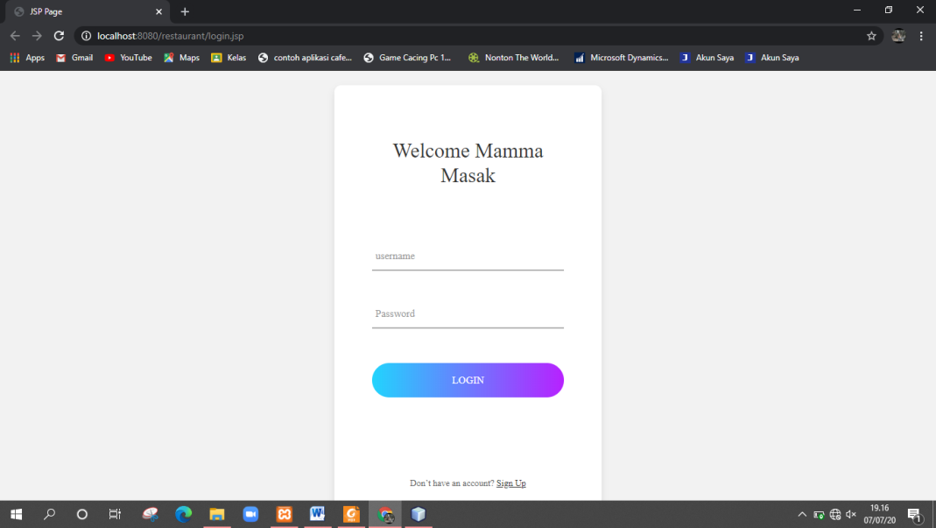

**Gambar III.9 *User Interface Login***

1. Admin Dapat Mengakses Beranda

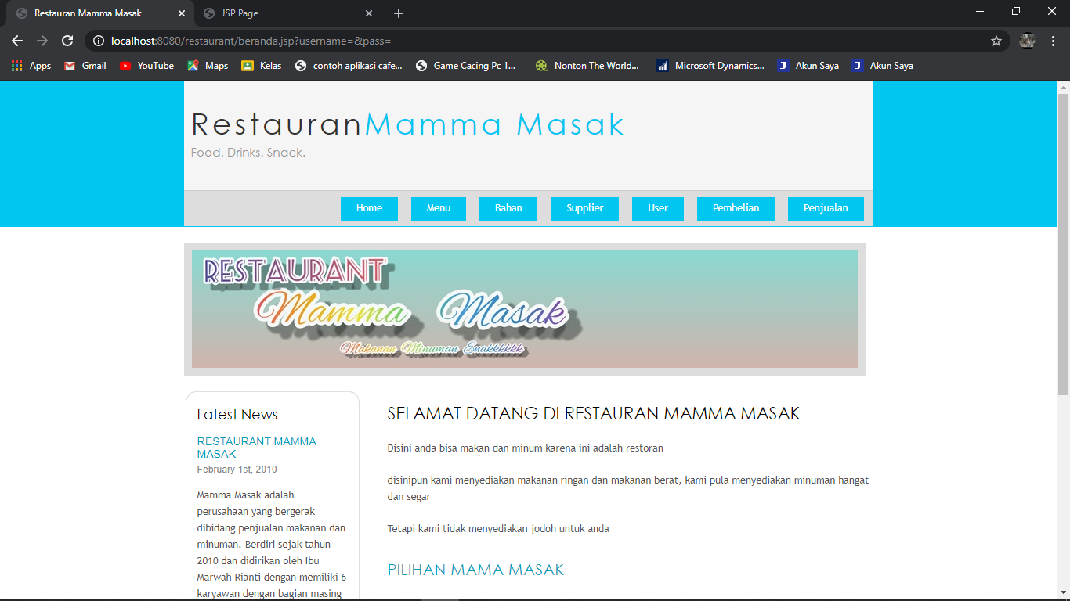

**Gambar III.10 *User Interface* Beranda**

1. Admin Dapat Mengakses Menu

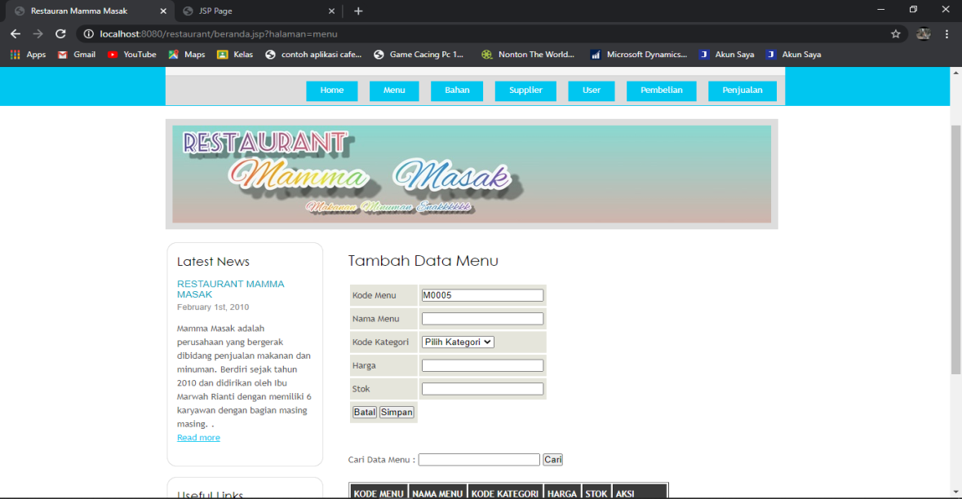

**Gambar III.11 *User Interface* Menu**

1. Admin Dapat Mengakses Bahan Baku

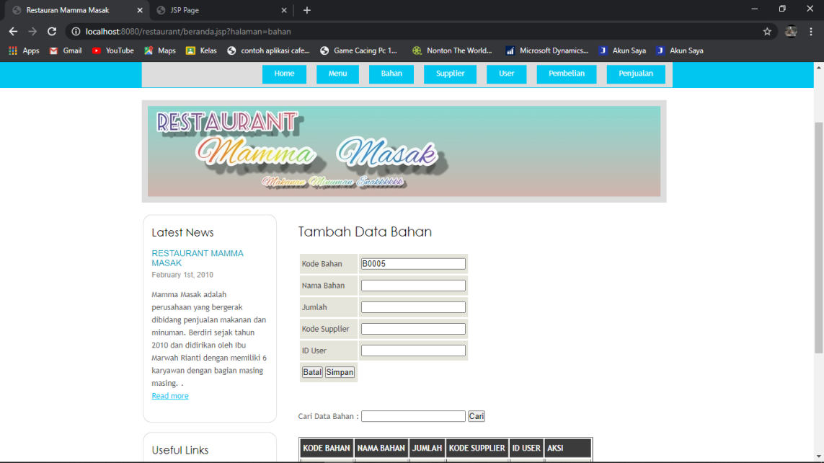

**Gambar III.12 *User Interface* Bahan**

1. Admin Dapat Mengakses Supplier

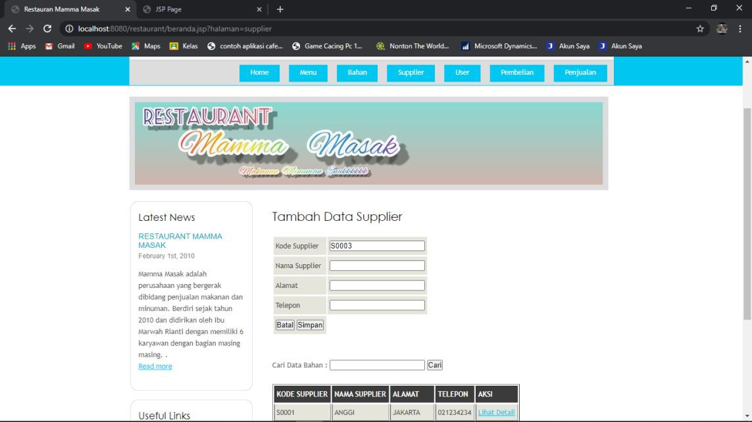

**Gambar III.13 *User Interface* Supplier**

1. Admin Dapat Mengakses User

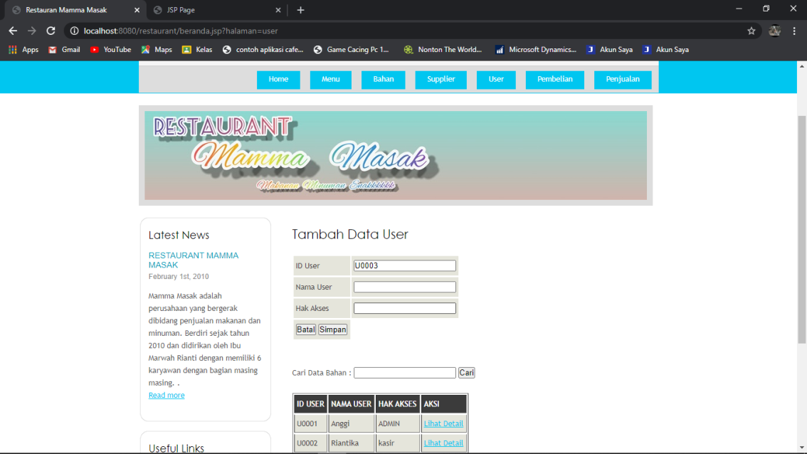

**Gambar III.14 *User Interface* User**

1. Admin Dapat Mengakses Pembelian

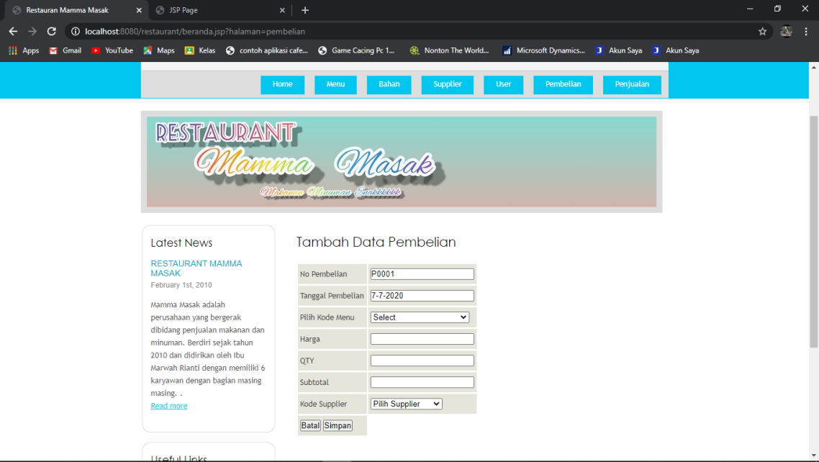

**Gambar III.15 *User Interface* Pembelian**

1. Admin Dapat Mengakses Penjualan

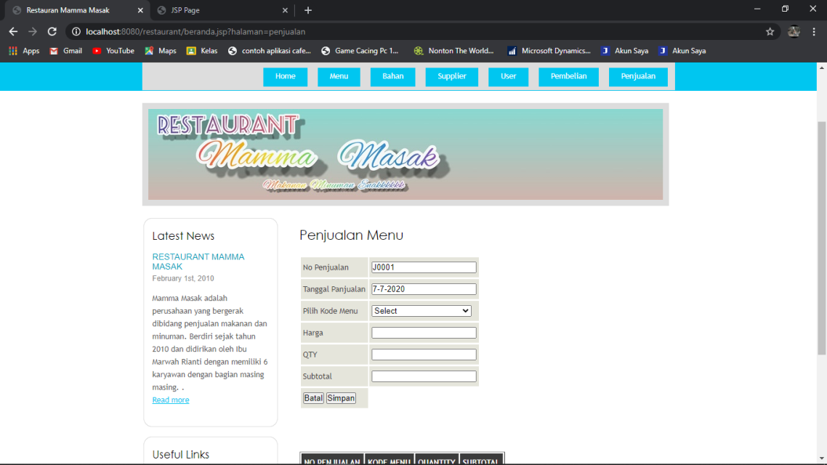

**Gambar III.16 *User Interface* Penjualan**

* 1. **Implementasi**

**3.5.1. Code Generation**

**1. Halaman** Home

**<%--**

**Document : home.jsp**

**Created on : May 22, 2020, 2:14:30 PM**

**Author : Anggi Riantika Dewi**

**--%>**

**<%@page contentType="text/html" pageEncoding="UTF-8"%>**

**<!DOCTYPE html>**

**<html>**

**<head>**

**<meta http-equiv="Content-Type" content="text/html; charset=UTF-8">**

**<title>Restauran Mamma Masak</title>**

**</head>**

**<body>**

**<h1>SELAMAT DATANG DI RESTAURAN MAMMA MASAK</h1>**

**<p> Disini anda bisa makan dan minum karena ini adalah restoran</p>**

**<p> disinipun kami menyediakan makanan ringan dan makanan berat, kami pula menyediakan minuman hangat dan segar</p>**

**<p> Tetapi kami tidak menyediakan jodoh untuk anda</p>**

**<h2>PILIHAN MAMA MASAK</h2>**

**<p> Silahkan dibaca </p>**

**<ul>**

**<li>Home Adalah tampilan utama</li>**

**<li> Menu Adalah tampilan menu makanan atau minuman yang akan dipilih</li>**

**<li> Bahan Adalah bahan baku makanan dan minuman yang akan dimasak</li>**

**<li> Supplier Adalah tampilan personal perusahaan untuk pembelian bahan baku</li>**

**<li> User Adalah kontak admin yang akan menginput </li>**

**</ul>**

**</body>**

**</html>**

1. Halaman Menu

*<%--*

*Document : menu*

*Created on : May 22, 2020, 2:41:02 PM*

*Author : Anggi Riantika Dewi*

*--%>*

*<%@page import="java.sql.SQLException"%>*

*<%@page import="control.koneksi"%>*

*<%@page import="java.sql.ResultSet"%>*

*<%@page contentType="text/html" pageEncoding="UTF-8"%>*

*<!DOCTYPE html>*

*<html>*

*<head>*

*<meta http-equiv="Content-Type" content="text/html; charset=UTF-8">*

*<title>Menu Mamma Masak</title>*

*</head>*

*<body>*

*<form method="POST" action="ServletMenu">*

*<h1>Tambah Data Menu</h1>*

*<table>*

*<tr><div>*

*<td><label for="inputEmail3">Kode Menu</label></td>*

*<div class="col-sm-10">*

*<td>*

*<%*

*try {*

*ResultSet rs = null;*

*koneksi kon = new koneksi();*

*rs = kon.stmt.executeQuery("select max(right(kdmenu,4)) as no from menu");*

*while (rs.next()) {*

*if (rs.first() == false) {*

*out.println("<input type='text' class='form-control' readonly value='MOOO1' name='kdmenu' >");*

*} else {*

*rs.last();*

*int autonokm = rs.getInt(1) + 1;*

*String nomorkm = String.valueOf(autonokm);*

*int noLong = nomorkm.length();*

*for (int a = 1; a < 5 - noLong; a++) {*

*nomorkm = "0" + nomorkm;*

*}*

*String nomerkm = "M" + nomorkm;*

*out.println("<input type='text' class='form_control' readyonly value='" + nomerkm + "' name='kdmenu'>");*

*}*

*}*

*} catch (Exception e) {*

*out.println(e);*

*}*

*%>*

*</td>*

*</div>*

*</div>*

*</tr>*

*<tr>*

*<td>Nama Menu</td>*

*<td><input type="text" name="nmmenu"></td>*

*</tr>*

*<tr>*

*<td>Kode Kategori</td>*

*<td>*

*<select name="kodekategori">*

*<option value="">Pilih Kategori</option>*

*<option value="K0001">Makanan</option>*

*<option value="K0002">Minuman</option>*

*</select></td>*

*<tr>*

*<td>Harga</td>*

*<td><input type="text" name="harga"></td>*

*</tr>*

*<tr>*

*<td>Stok</td>*

*<td><input type="text" name="stok"></td>*

*</tr>*

*<tr>*

*<td>*

*<input type="reset" value="Batal">*

*<input type="submit" value="Simpan" name="aksi">*

*</td>*

*</tr>*

*</table>*

*</form>*

*<br>*

*<form action="" method="post">*

*Cari Data Menu : <input type="text" name="cari" value="${param.cari}">*

*<input type="submit" value="Cari" class="button"><br>*

*</form><br>*

*<table border="1">*

*<tr align="center">*

*<th>KODE MENU</th>*

*<th>NAMA MENU</th>*

*<th>KODE KATEGORI</th>*

*<th>HARGA</th>*

*<th>STOK</th>*

*<th>AKSI</th>*

*</tr>*

*<%*

*String kodemenu = null;*

*String namamenu = null;*

*String kodekategori = null;*

*String harga = null;*

*String stok = null;*

*ResultSet rs = null;*

*koneksi kon = new koneksi();*

*rs = kon.stmt.executeQuery("SELECT * FROM menu ORDER BY kdmenu asc");*

*while (rs.next()) {*

*kodemenu = rs.getString("kdmenu");*

*namamenu = rs.getString(2);*

*kodekategori = rs.getString(3);*

*harga = rs.getString(4);*

*stok = rs.getString(5);*

*%>*

*<tr>*

*<td><% out.println(kodemenu);%></td>*

*<td><% out.println(namamenu);%></td>*

*<td><% out.println(kodekategori);%></td>*

*<td><% out.println(harga);%></td>*

*<td><% out.println(stok);%></td>*

*<td><a href="beranda.jsp?halaman=editmenu&kdmenu=<% out.println(kodemenu);%>">Lihat Detail</a></td>*

*</tr>*

*<% } %>*

*</table>*

*<% kon.close();%>*

*</body>*

*</html>*

1. Halaman Bahan

*<%--*

*Document : menu*

*Created on : May 22, 2020, 2:41:02 PM*

*Author : Anggi Riantika Dewi*

*--%>*

*<%@page import="java.sql.SQLException"%>*

*<%@page import="control.koneksi"%>*

*<%@page import="java.sql.ResultSet"%>*

*<%@page contentType="text/html" pageEncoding="UTF-8"%>*

*<!DOCTYPE html>*

*<html>*

*<head>*

*<meta http-equiv="Content-Type" content="text/html; charset=UTF-8">*

*<title>Menu Mamma Masak</title>*

*</head>*

*<body>*

*<form method="POST" action="ServletMenu">*

*<h1>Tambah Data Menu</h1>*

*<table>*

*<tr><div>*

*<td><label for="inputEmail3">Kode Menu</label></td>*

*<div class="col-sm-10">*

*<td>*

*<%*

*try {*

*ResultSet rs = null;*

*koneksi kon = new koneksi();*

*rs = kon.stmt.executeQuery("select max(right(kdmenu,4)) as no from menu");*

*while (rs.next()) {*

*if (rs.first() == false) {*

*out.println("<input type='text' class='form-control' readonly value='MOOO1' name='kdmenu' >");*

*} else {*

*rs.last();*

*int autonokm = rs.getInt(1) + 1;*

*String nomorkm = String.valueOf(autonokm);*

*int noLong = nomorkm.length();*

*for (int a = 1; a < 5 - noLong; a++) {*

*nomorkm = "0" + nomorkm;*

*}*

*String nomerkm = "M" + nomorkm;*

*out.println("<input type='text' class='form_control' readyonly value='" + nomerkm + "' name='kdmenu'>");*

*}*

*}*

*} catch (Exception e) {*

*out.println(e);*

*}*

*%>*

*</td>*

*</div>*

*</div>*

*</tr>*

*<tr>*

*<td>Nama Menu</td>*

*<td><input type="text" name="nmmenu"></td>*

*</tr>*

*<tr>*

*<td>Kode Kategori</td>*

*<td>*

*<select name="kodekategori">*

*<option value="">Pilih Kategori</option>*

*<option value="K0001">Makanan</option>*

*<option value="K0002">Minuman</option>*

*</select></td>*

*<tr>*

*<td>Harga</td>*

*<td><input type="text" name="harga"></td>*

*</tr>*

*<tr>*

*<td>Stok</td>*

*<td><input type="text" name="stok"></td>*

*</tr>*

*<tr>*

*<td>*

*<input type="reset" value="Batal">*

*<input type="submit" value="Simpan" name="aksi">*

*</td>*

*</tr>*

*</table>*

*</form>*

*<br>*

*<form action="" method="post">*

*Cari Data Menu : <input type="text" name="cari" value="${param.cari}">*

*<input type="submit" value="Cari" class="button"><br>*

*</form><br>*

*<table border="1">*

*<tr align="center">*

*<th>KODE MENU</th>*

*<th>NAMA MENU</th>*

*<th>KODE KATEGORI</th>*

*<th>HARGA</th>*

*<th>STOK</th>*

*<th>AKSI</th>*

*</tr>*

*<%*

*String kodemenu = null;*

*String namamenu = null;*

*String kodekategori = null;*

*String harga = null;*

*String stok = null;*

*ResultSet rs = null;*

*koneksi kon = new koneksi();*

*rs = kon.stmt.executeQuery("SELECT * FROM menu ORDER BY kdmenu asc");*

*while (rs.next()) {*

*kodemenu = rs.getString("kdmenu");*

*namamenu = rs.getString(2);*

*kodekategori = rs.getString(3);*

*harga = rs.getString(4);*

*stok = rs.getString(5);*

*%>*

*<tr>*

*<td><% out.println(kodemenu);%></td>*

*<td><% out.println(namamenu);%></td>*

*<td><% out.println(kodekategori);%></td>*

*<td><% out.println(harga);%></td>*

*<td><% out.println(stok);%></td>*

*<td><a href="beranda.jsp?halaman=editmenu&kdmenu=<% out.println(kodemenu);%>">Lihat Detail</a></td>*

*</tr>*

*<% } %>*

*</table>*

*<% kon.close();%>*

*</body>*

*</html>*

1. Halaman Supplier

*<%--*

*Document : supplier*

*Created on : May 30, 2020, 11:30:30 AM*

*Author : Anggi Riantika Dewi*

*--%>*

*<%@page import="control.koneksi"%>*

*<%@page import="java.sql.ResultSet"%>*

*<%@page contentType="text/html" pageEncoding="UTF-8"%>*

*<!DOCTYPE html>*

*<html>*

*<head>*

*<meta http-equiv="Content-Type" content="text/html; charset=UTF-8">*

*<title>Supplier Mamma Masak</title>*

*</head>*

*<body>*

*<form method="POST" action="SuppServlet">*

*<h1>Tambah Data Supplier</h1>*

*<table>*

*<tr><div>*

*</div>*

*<td><label for="inputEmail3">Kode Supplier</label></td>*

*<div class="col-sm-10">*

*<td>*

*<%*

*try {*

*ResultSet rs = null;*

*koneksi kon = new koneksi();*

*rs = kon.stmt.executeQuery("select max(right(kd_supp,4)) as no from supplier");*

*while (rs.next()) {*

*if (rs.first() == false) {*

*out.println("<input type='text' class='form-control' readonly value='SOOO1' name='kodesupp' >");*

*} else {*

*rs.last();*

*int autonokm = rs.getInt(1) + 1;*

*String nomorkm = String.valueOf(autonokm);*

*int noLong = nomorkm.length();*

*for (int a = 1; a < 5 - noLong; a++) {*

*nomorkm = "0" + nomorkm;*

*}*

*String nomerkm = "S" + nomorkm;*

*out.println("<input type='text' class='form_control' readyonly value='" + nomerkm + "' name='kodesupp'>");*

*}*

*}*

*} catch (Exception e) {*

*out.println(e);*

*}*

*%>*

*</td>*

*</div>*

*</div>*

*</tr>*

*<tr>*

*<td>Nama Supplier</td>*

*<td><input type="text" name="namasupp"></td>*

*</tr>*

*<tr>*

*<td>Alamat</td>*

*<td><input type="text" name="alamat"></td>*

*</tr>*

*<tr>*

*<td>Telepon</td>*

*<td><input type="text" name="telp"></td>*

*</tr>*

*<tr>*

*<td>*

*<input type="reset" value="Batal">*

*<input type="submit" value="Simpan" name="aksi">*

*</td>*

*</tr>*

*</table>*

*</form>*

*<br>*

*<form action="" method="post">*

*Cari Data Bahan : <input type="text" name="cari" value="${param.cari}">*

*<input type="submit" value="Cari" class="button"><br>*

*</form><br>*

*<table border="1">*

*<tr align="center">*

*<th>KODE SUPPLIER</th>*

*<th>NAMA SUPPLIER</th>*

*<th>ALAMAT</th>*

*<th>TELEPON</th>*

*<th>AKSI</th>*

*</tr>*

*<%*

*String kodesupp = null;*

*String namasupp = null;*

*String alamat = null;*

*String telp = null;*

*ResultSet rs = null;*

*koneksi kon = new koneksi();*

*rs = kon.stmt.executeQuery("SELECT * FROM supplier ORDER BY kd_supp asc");*

*while (rs.next()) {*

*kodesupp = rs.getString("kd_supp");*

*namasupp = rs.getString(2);*

*alamat = rs.getString(3);*

*telp = rs.getString(4);*

*%>*

*<tr>*

*<td><% out.println(kodesupp);%></td>*

*<td><% out.println(namasupp);%></td>*

*<td><% out.println(alamat);%></td>*

*<td><% out.println(telp);%></td>*

*<td><a href="beranda.jsp?halaman=editsupp&kodesupp=<% out.println(kodesupp);%>">Lihat Detail</a></td>*

*</tr>*

*<% } %>*

*</table>*

*<% kon.close();%>*

*</body>*

*</html>*

1. Halaman Pembeian

*<%--*

*Document : menu*

*Created on : May 22, 2020, 2:41:02 PM*

*Author : Anggi Riantika Dewi*

*--%>*

*<%@page import="model.supplier"%>*

*<%@page import="model.pembelian"%>*

*<%@page import="control.koneksi"%>*

*<%@page import="java.sql.ResultSet"%>*

*<%@page import="model.menu" %>*

*<%@page contentType="text/html" pageEncoding="UTF-8"%>*

*<%*

*pembelian pemesanan=new pembelian();*

*menu menu=new menu();*

*supplier supplier=new supplier();*

*koneksi kon= new koneksi();*

*ResultSet rs=null;*

*ResultSet qrymenu=null;*

*ResultSet qrypembelian=null;*

*%>*

*<script type="text/javascript">*

*function showEmp(emp_value)*

*{*

*if (document.getElementById("emp_id").value != "-1")*

*{*

*xmlHttp = GetXmlHttpObject()*

*if (xmlHttp == null)*

*{*

*alert("Browser does not support HTTP Request")*

*return*

*}*

*var url = "getmenu.jsp"*

*url = url + "?emp_id=" + emp_value*

*xmlHttp.onreadystatechange = stateChanged*

*xmlHttp.open("GET", url, true)*

*xmlHttp.send(null)*

*} else*

*{*

*alert("Pilih Kode Menu");*

*}*

*}*

*function stateChanged()*

*{*

*document.getElementById("ename").value = "";*

*document.getElementById("emp_id").value = "";*

*if (xmlHttp.readyState == 4 || xmlHttp.readyState == "complete")*

*{*

*var showdata = xmlHttp.responseText;*

*var strar = showdata.split(":");*

*if (strar.length == 1)*

*{*

*document.getElementById("emp_id").focus();*

*alert("Pilih Kode Menu");*

*document.getElementById("ename").value = " ";*

*document.getElementById("emp_id").value = " ";*

*} else if (strar.length > 1)*

*{*

*document.getElementById("ename").value = strar[1];*

*}*

*}*

*}*

*function GetXmlHttpObject()*

*{*

*var xmlHttp = null;*

*try*

*{*

*xmlHttp = new XMLHttpRequest();*

*} catch (e)*

*{*

*try*

*{*

*xmlHttp = new ActiveXObject("Msxml2.XMLHTTP");*

*} catch (e)*

*{*

*xmlHttp = new ActiveXObject("Microsoft.XMLHTTP");*

*}*

*}*

*return xmlHttp;*

*}*

*</script>*

*<!DOCTYPE html>*

*<html>*

*<head>*

*<meta http-equiv="Content-Type" content="text/html; charset=UTF-8">*

*<title>Pembelian Mamma Masak</title>*

*</head>*

*<body>*

*<form method="POST" action="ServletPembelian">*

*<h1>Tambah Data Pembelian</h1>*

*<table>*

*<tr><div>*

*<td><label for="inputEmail3">No Pembelian</label></td>*

*<div class="col-sm-10">*

*<td>*

*<%*

*try {*

*rs = kon.stmt.executeQuery("select max(right(no_beli,4)) as no from pembelian");*

*while (rs.next()) {*

*if (rs.first() == false) {*

*out.println("<input type='text' class='form-control' readonly value='POOO1' name='no_beli' >");*

*} else {*

*rs.last();*

*int autonokm = rs.getInt(1) + 1;*

*String nomorkm = String.valueOf(autonokm);*

*int noLong = nomorkm.length();*

*for (int a = 1; a < 5 - noLong; a++) {*

*nomorkm = "0" + nomorkm;*

*}*

*String nomerkm = "P" + nomorkm;*

*out.println("<input type='text' class='form_control' readyonly value='" + nomerkm + "' name='no_beli'>");*

*}*

*}*

*} catch (Exception e) {*

*out.println(e);*

*}*

*%>*

*</td>*

*</div>*

*</div>*

*</tr>*

*<%*

*java.util.Date waktu = new java.util.Date();*

*int tanggal = waktu.getDate();*

*int tahun = waktu.getYear() + 1900;*

*int bulan = waktu.getMonth() + 1;*

*String tgl = tanggal + "-" + bulan + "-" + tahun;*

*%>*

*<tr>*

*<td>Tanggal Pembelian</td>*

*<td><input type="text" name="tgl_beli" value="<%=tgl%>"</td>*

*</tr>*

*<tr>*

*<td>Pilih Kode Menu</td>*

*<td><select name="semp_id" onchange="showEmp(this.value);">*

*<option value="-1">Select</option>*

*<%*

*rs = kon.stmt.executeQuery("SELECT * from menu");*

*while (rs.next()) {*

*menu.setKodemenu(rs.getString("kdmenu"));*

*menu.setNamamenu(rs.getString("nmmenu"));*

*%>*

*<option value="<%=menu.getKodemenu()%>"><%=menu.getKodemenu()%> || <%=menu.getNamamenu()%></option>*

*<% } %>*

*</select></td>*

*<input type="hidden" name="emp_id" id="emp_id" value="">*

*</tr>*

*<tr>*

*<td>Harga</td>*

*<td><input type="text" readonly name="emp_name" id="ename" value="" onkeyup="sum();"</td>*

*</tr>*

*<tr>*

*<td>QTY</td>*

*<td><input type="text" name="qty_beli" id="jml" onkeyup="sum();"></td>*

*</tr>*

*<tr>*

*<td>Subtotal</td>*

*<td><input type="text" name="sub_beli" id="subtotal" readonly="readonly"></td>*

*</tr>*

*<tr>*

*<td>Kode Supplier</td>*

*<td><select name="kd_supp">*

*<option value="-1">Pilih Supplier</option>*

*<%*

*rs=kon.stmt.executeQuery("select * from supplier");*

*while(rs.next()){*

*supplier.setKodesupp(rs.getString("kd_supp"));*

*supplier.setNamasupp(rs.getString("nm_supp"));*

*%>*

*<option value="<%=supplier.getKodesupp()%>"><%=supplier.getKodesupp()%> || <%=supplier.getNamasupp()%></option>*

*<% } %>*

*</select></td>*

*</tr>*

*<script type="text/javascript">*

*function sum(){*

*var txtFirstNumberValue = document.getElementById('ename').value;*

*var txtSecondNumberValue = document.getElementById('jml').value;*

*var result = parseFloat(txtFirstNumberValue) * parseFloat(txtSecondNumberValue);*

*if(!isNaN(result)){*

*document.getElementById('subtotal').value=result;*

*}*

*}*

*</script>*

*<tr>*

*<td>*

*<input type="reset" value="Batal">*

*<input type="submit" value="Simpan" name="aksi">*

*</td>*

*</tr>*

*</table>*

*</form>*

*<br>*

*<form method="POST" action="ServletPembelians">*

*<table border="1">*

*<tr align="center">*

*<th>NO PEMBELIAN</th>*

*<th>KODE MENU</th>*

*<th>QUANTITY</th>*

*<th>SUBTOTAL</th>*

*</tr>*

*<%*

*String nobeli = null;*

*String kodemenu = null;*

*String qty = null;*

*String subtotal = null;*

*rs = kon.stmt.executeQuery("SELECT * FROM sementara ORDER BY no_beli asc");*

*while (rs.next()) {*

*nobeli = rs.getString("no_beli");*

*kodemenu = rs.getString(2);*

*qty = rs.getString(3);*

*subtotal = rs.getString(4);*

*%>*

*<tr>*

*<td><% out.println(nobeli);%></td>*

*<td><% out.println(kodemenu);%></td>*

*<td><% out.println(qty);%></td>*

*<td><% out.println(subtotal);%></td>*

*</tr>*

*<% } %>*

*<%!*

*int subqty = 0, sub = 0;*

*%>*

*<%*

*rs = kon.stmt.executeQuery("SELECT * from sementara");*

*while (rs.next()) {*

*subqty = subqty + (Integer.parseInt(rs.getString(3)));*

*sub = sub + (Integer.parseInt(rs.getString(4)));*

*}*

*%>*

*<tr>*

*<td colspan="2"><b align="center">TOTAL</b></td>*

*<td><b><% out.println(subqty);%></b></td>*

*<td><b><% out.println(sub);%></b></td>*

*</tr>*

*</table>*

*<% kon.close();%>*

*<input type="submit" value="Proses" name="aksi">*

*</form>*

*</body>*

*</html>*

1. Halaman Penjualan

*<%--*

*Document : Pemesanan*

*Created on : Jun 27, 2020, 4:45:52 PM*

*Author : Anggi Riantika Dewi*

*--%>*

*<%@page import="model.supplier"%>*

*<%@page import="model.pembelian"%>*

*<%@page import="control.koneksi"%>*

*<%@page import="java.sql.ResultSet"%>*

*<%@page import="model.menu" %>*

*<%@page import="model.penjualan" %>*

*<%*

*penjualan pemesanan=new penjualan();*

*menu menu=new menu();*

*supplier supplier=new supplier();*

*koneksi kon= new koneksi();*

*ResultSet rs=null;*

*%>*

*<script type="text/javascript">*

*function showEmp(emp_value)*

*{*

*if (document.getElementById("emp_id").value != "-1")*

*{*

*xmlHttp = GetXmlHttpObject()*

*if (xmlHttp == null)*

*{*

*alert("Browser does not support HTTP Request")*

*return*

*}*

*var url = "getmenu.jsp"*

*url = url + "?emp_id=" + emp_value*

*xmlHttp.onreadystatechange = stateChanged*

*xmlHttp.open("GET", url, true)*

*xmlHttp.send(null)*

*} else*

*{*

*alert("Pilih Kode Menu");*

*}*

*}*

*function stateChanged()*

*{*

*document.getElementById("ename").value = "";*

*document.getElementById("emp_id").value = "";*

*if (xmlHttp.readyState == 4 || xmlHttp.readyState == "complete")*

*{*

*var showdata = xmlHttp.responseText;*

*var strar = showdata.split(":");*

*if (strar.length == 1)*

*{*

*document.getElementById("emp_id").focus();*

*alert("Pilih Kode Menu");*

*document.getElementById("ename").value = " ";*

*document.getElementById("emp_id").value = " ";*

*} else if (strar.length > 1)*

*{*

*document.getElementById("ename").value = strar[1];*

*}*

*}*

*}*

*function GetXmlHttpObject()*

*{*

*var xmlHttp = null;*

*try*

*{*

*xmlHttp = new XMLHttpRequest();*

*} catch (e)*

*{*

*try*

*{*

*xmlHttp = new ActiveXObject("Msxml2.XMLHTTP");*

*} catch (e)*

*{*

*xmlHttp = new ActiveXObject("Microsoft.XMLHTTP");*

*}*

*}*

*return xmlHttp;*

*}*

*</script>*

*<%@page contentType="text/html" pageEncoding="UTF-8"%>*

*<!DOCTYPE html>*

*<html>*

*<head>*

*<meta http-equiv="Content-Type" content="text/html; charset=UTF-8">*

*<title>Penjualan Mamma Masak</title>*

*</head>*

*<body>*

*<form method="POST" action="PenjualanServlet">*

*<h1>Penjualan Menu</h1>*

*<table>*

*<tr><div>*

*<td><label for="inputEmail3">No Penjualan</label></td>*

*<div class="col-sm-10">*

*<td>*

*<%*

*try {*

*rs = kon.stmt.executeQuery("select max(right(no_jual,4)) as no from penjualan");*

*while (rs.next()) {*

*if (rs.first() == false) {*

*out.println("<input type='text' class='form-control' readonly value='JOOO1' name='no_jual' >");*

*} else {*

*rs.last();*

*int autonokm = rs.getInt(1) + 1;*

*String nomorkm = String.valueOf(autonokm);*

*int noLong = nomorkm.length();*

*for (int a = 1; a < 5 - noLong; a++) {*

*nomorkm = "0" + nomorkm;*

*}*

*String nomerkm = "J" + nomorkm;*

*out.println("<input type='text' class='form_control' readyonly value='" + nomerkm + "' name='no_jual'>");*

*}*

*}*

*} catch (Exception e) {*

*out.println(e);*

*}*

*%>*

*</td>*

*</div>*

*</div>*

*</tr>*

*<%*

*java.util.Date waktu = new java.util.Date();*

*int tanggal = waktu.getDate();*

*int tahun = waktu.getYear() + 1900;*

*int bulan = waktu.getMonth() + 1;*

*String tgl = tanggal + "-" + bulan + "-" + tahun;*

*%>*

*<tr>*

*<td>Tanggal Panjualan</td>*

*<td><input type="text" name="tgl_jual" value="<%=tgl%>"</td>*

*</tr>*

*<tr>*

*<td>Pilih Kode Menu</td>*

*<td><select name="semp_id" onchange="showEmp(this.value);">*

*<option value="-1">Select</option>*

*<%*

*rs = kon.stmt.executeQuery("SELECT * from menu");*

*while (rs.next()) {*

*menu.setKodemenu(rs.getString("kdmenu"));*

*menu.setNamamenu(rs.getString("nmmenu"));*

*%>*

*<option value="<%=menu.getKodemenu()%>"><%=menu.getKodemenu()%> || <%=menu.getNamamenu()%></option>*

*<% } %>*

*</select></td>*

*<input type="hidden" name="emp_id" id="emp_id" value="">*

*</tr>*

*<tr>*

*<td>Harga</td>*

*<td><input type="text" readonly name="emp_name" id="ename" value="" onkeyup="sum();"</td>*

*</tr>*

*<tr>*

*<td>QTY</td>*

*<td><input type="text" name="qty_jual" id="jml" onkeyup="sum();"></td>*

*</tr>*

*<tr>*

*<td>Subtotal</td>*

*<td><input type="text" name="sub_jual" id="subtotal" readonly="readonly"></td>*

*</tr>*

*<script type="text/javascript">*

*function sum(){*

*var txtFirstNumberValue = document.getElementById('ename').value;*

*var txtSecondNumberValue = document.getElementById('jml').value;*

*var result = parseFloat(txtFirstNumberValue) * parseFloat(txtSecondNumberValue);*

*if(!isNaN(result)){*

*document.getElementById('subtotal').value=result;*

*}*

*}*

*</script>*

*<tr>*

*<td>*

*<input type="reset" value="Batal">*

*<input type="submit" value="Simpan" name="aksi">*

*</td>*

*</tr>*

*</table>*

*</form>*

*<br>*

*<br>*

*<table border="1">*

*<tr align="center">*

*<th>NO PENJUALAN</th>*

*<th>KODE MENU</th>*

*<th>QUANTITY</th>*

*<th>SUBTOTAL</th>*

*</tr>*

*<%*

*String nojual = null;*

*String kodemenu = null;*

*String qty = null;*

*String subtotal = null;*

*rs = kon.stmt.executeQuery("SELECT * FROM sementara_jual ORDER BY no_jual asc");*

*while (rs.next()) {*

*nojual = rs.getString("no_jual");*

*kodemenu = rs.getString(2);*

*qty = rs.getString(3);*

*subtotal = rs.getString(4);*

*%>*

*<tr>*

*<td><% out.println(nojual);%></td>*

*<td><% out.println(kodemenu);%></td>*

*<td><% out.println(qty);%></td>*

*<td><% out.println(subtotal);%></td>*

*</tr>*

*<% } %>*

*<%*

*int subs = 0, sub = 0;*

*%>*

*<%*

*rs = kon.stmt.executeQuery("SELECT * from sementara_jual");*

*while (rs.next()) {*

*subs = subs + (Integer.parseInt(rs.getString(3)));*

*sub = sub + (Integer.parseInt(rs.getString(4)));*

*}*

*%>*

*<tr>*

*<td colspan="2"><b align="center">TOTAL</b></td>*

*<td><b><% out.println(subs);%></b></td>*

*<td><b><% out.println(sub);%></b></td>*

*</tr>*

*</table>*

*<% kon.close();%>*

*</body>*

*</html>*

**3.5.2. Blackbox Testing**

Pengujian dilakukan terhadap program yang dibuat menggunakan *blackboxtesting* yang fokus terhadap proses masukan dan keluaran program.

1. Pengujian Tahap *Form Login Admin*

**Tabel III.10**

**Hasil Pengujian *Black Box Testing Form Login Admin***

|  |  |  |  |  |  |
| --- | --- | --- | --- | --- | --- |
| No. | Skenario Penguji | Test Case | Hasil yang diharapkan | Hasil Pengujian | Kesimpulan |
| 1. | *Username* dan *Password* tidak diisi kemudian klik tombol *Login* | *Username :* (Kosong)  *Password :* (Kosong) | **Sistem akan menolak akses dan menampilkan "masukan username!"** | **Sesuai harapan** | Valid |
| 2. | **Username diisi dan passwordtidak diisi kemudian klik tombol login** | *Username :* Admin  *Password :* (Kosong) | **Sistem akan menolak akses dan menampilkan "masukan password!"** | **Sesuai harapan** | Valid |
| 3. | **Username tidak diisi dan password diisi kemudian klik tombol login** | **Username: (kosong) Password: admin** | **Username: (kosong) Password: admin** | **Sesuai harapan** | Valid |
| 4. | **Mengetikan** **salah satu** **kondisi salah** **pada** username**atau** password**kemudian klik** **tombol** login | **Mengetikan** **salah satu** **kondisi salah** **pada** username**atau** password**kemudian klik** **tombol** login | **Sistem akan** **menolak akses** user **dan** **menampilkan** **"Maaf,** username/ password**salah!"** | **Sesuai harapan** | Valid |
| 5. | **Mengetikan usernameatau password yang benar kemudian klik tombol login** | **Username: admin (benar) Password: admin** | **Sistem akan menerima akses login** | **Sesuai harapan** | Valid |

1. Pengujian Terhadap *Form* Daftar  *Customer*

**Tabel III.111**

**Hasil Pengujian *Black Box Testing Form* Daftar *Register Customer***

|  |  |  |  |  |  |
| --- | --- | --- | --- | --- | --- |
| No. | Skenario Penguji | Test Case | Hasil yang diharapkan | Hasil Pengujian | Kesimpulan |
| 1. | **Salah satu field kosong kemudian klik tombol simpan** | **Kode Supplier : (kosong) Nama Supplier : Dian Intan Alamat: Jl. Raya Jakarta Barat Telpon : 085716088528** | Sistem Akan menampilkan “Masukan Kode Supplier!” | **Sesuai harapan** | Valid |
| 2. | **Semua field diisi kemudian klik tombol register** | **Kode Supplier : Anggi Nama Supplier : Dian Intan Alamat: Jl. Raya Jakarta Barat Telpon : 085716088528** | Sistem Akan Menampilkan “ Data Berhasil Disimpan | **Sesuai harapan** | Valid |

1. Pengujian Terhadap *Form* Transaksi

**Tabel III.12**

**Hasil Pengujian *Black Box Testing Form* Transaksi**

|  |  |  |  |  |  |
| --- | --- | --- | --- | --- | --- |
| No. | Skenario Penguji | Test Case | Hasil yang diharapkan | Hasil Pengujian | Kesimpulan |
| 1. | Salah satu field kosong kemudian klik simpan | No Pembelian : P001  Tanggal Pembelian : 07/07/2020  Pilih Kode Menu: M0001 || Mie Ayam  Harga : 15.000  QTY : (KOSONG)  Subtotal : (Kosong)  Kode Supplier : S001 | Sistem Akan menampilkan “Harap Masukan QTY!” | **Sesuai harapan** | Valid |
| 2. | Salah satu field kosong kemudian klik simpan | No Pembelian : P001  Tanggal Pembelian : 07/07/2020  Pilih Kode Menu: (Kosong)  QTY : (KOSONG)  Subtotal : (Kosong)  Kode Supplier : S001 | Sistem Akan menampilkan “Harap Masukan Menu!” | **Sesuai harapan** | Valid |
| 3. | Field sudah diisi semua dengan benar | No Pembelian : P001  Tanggal Pembelian : 07/07/2020  Pilih Kode Menu: M0001 || Mie Ayam  Harga : 15.000  QTY : 1  Subtotal : 15.000  Kode Supplier : S001 | Sistem Akan menampilkan “Data Berhasil Disimpan!” | **Sesuai harapan** | Valid |

* + 1. **Spesifikasi Hardware & Software**

Berikut ini adalah spesifikasi sistem komputer yang terdiri dari perangkat  
keras dan perangkat lunak minimum yang dibutuhkan untuk mengimplementasikan  
sistem informasi penjualan Restaurant Mamma Masak

1. Spesifikasi Perangkat Keras
2. *Server*
3. CPU
4. *Processor* Pentium® Core 2 Duo.
5. RAM DDR2 4 GB.
6. *Hard Disk* 500 GB.
7. *Mouse*.
8. *Keyboard.*
9. *Monitor* dengan resolusi layar minimum 1024x768.
10. Koneksi *internet* dengan kecepatan 2 Mbps.
11. *Client*
12. CPU

a.) *Processor* Pentium® 4.

b.) RAM DDR2 1GB.

c.) *Hard Disk* 80 GB.

*2.) Mouse*

*3.) Keyboard*

4.) *Monitor* dengan resolusi layar minimum 1024x768

5.) Koneksi *internet* dengan kecepatan 56 kbps.

1. Spesifikasi Perangkat Lunak
2. *Server*
3. Sistem operasi yang umum digunakan seperti: *Microsoft  
   Windows* atau *Linux* (*Ubuntu*, *Fedora*, dan lain-lain ).
4. Aplikasi *bundle web server* seperti : *Xampp*, *WampServer*, *php2triad*yang terdiri dari beberapa komponen, diantaranya:
5. Aplikasi *Apache Server* v2
6. Aplikasi *PHP Server* v5
7. Aplikasi *MySQL Server* v5
8. Aplikasi *phpMyAdmin* v3